Муниципальное бюджетное общеобразовательное учреждение

«Налимская средняя общеобразовательная школа»

Среднеколымский улус(район)

Республика Саха/Якутия

«Как правильно воспитывать ребенка в семье»



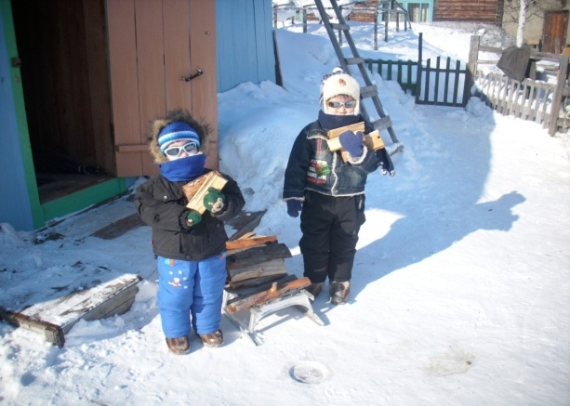 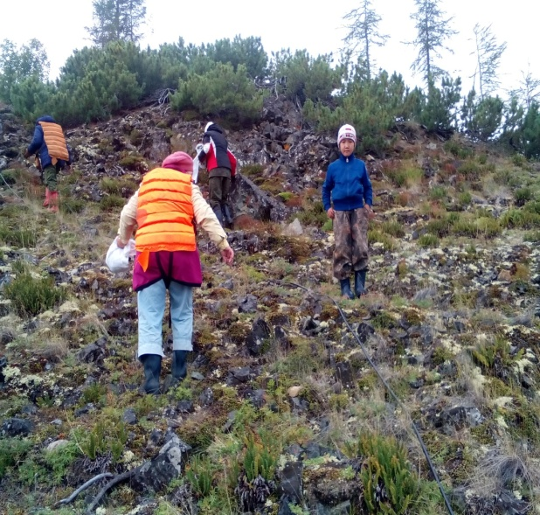

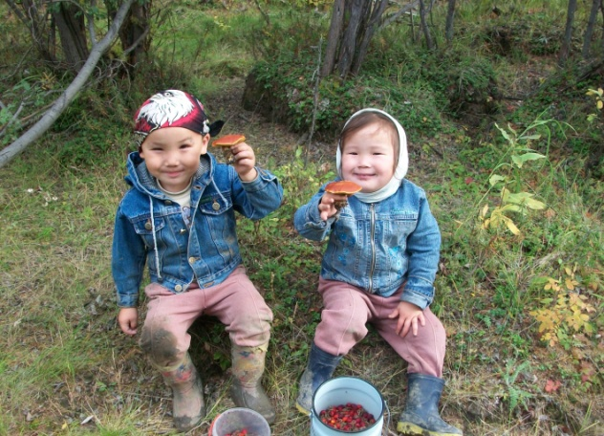

Работа родителей 3 класса.

Руководитель учительница

начальных классов

Менякова Светлана Владимировна

2017 г.

.

**Цель:** : Воспитание детей в семье всесторонне развитой личностью.

**Объект исследования:** Воспитательный проект в семье

**Предмет исследования:** Создание условия.

**Актуальность:** Проблема очевидна и актуальна. Если с малого возраста приобщить ребенка к труду и к сотрудничеству семьей, то в будущем он будет готов к взрослой жизни.



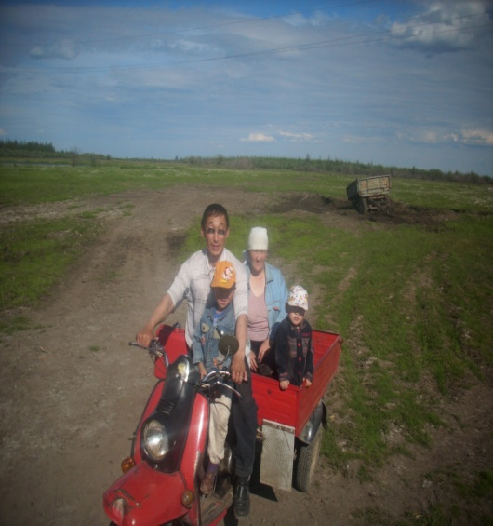 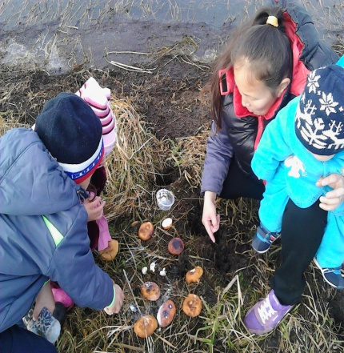

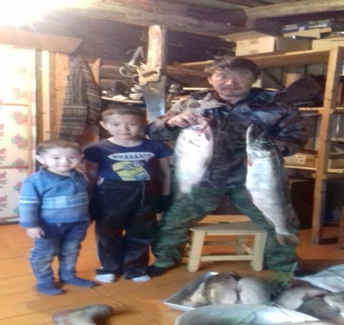

**Содержание**

**ВВЕДЕНИЕ**

**I. ВОСПИТАНИЕ В СЕМЬЕ.**

§ 1. Основные задачи воспитания.

§ 2. Основные принципы семейного воспитания.

**II. ОСОБЕННОСТИ СЕМЕЙНОГО ВОСПИТАНИЯ.**

§ 1. Семейное воспитание и его значение.

§ 2. Проблемы семейного воспитания.

**ЗАКЛЮЧЕНИЕ.**

Презентация «Как воспитывать ребенка в семье»

Список использованной литературы.

**ВВЕДЕНИЕ**

Воспитание − это специально организованный процесс предъявления социально одобряемых ценностей, нормативных качеств личности и образцов поведения, то есть это процесс приобщения человека к общему и должному. На формирование личности ребенка значительное воспитательное влияние оказывает семья. Семья − это первая общественная ступень в жизни человека. Она с раннего детства направляет сознание, волю, чувства ребенка. Под руководством родителей дети приобретают свой первый жизненный опыт, умения и навыки жизни в обществе. Но ДОУ и школа не может ни заменить, ни полностью компенсировать то, что получает формирующаяся личность от родителей. Необходимо педагогически целенаправить, обогатить, усилить положительные внешкольные влияния, включить их в систему своей воспитательной деятельности, а также в допустимых пределах нейтрализовать отрицательные влияния, используя профессиональные возможности.

Типичной стала ситуация, когда веками накопленные традиции семейного воспитания, во многом отражающие мудрость и нравственные устои людей труда, оказались утраченными и забытыми, а то новое, прогрессивное, что рождалось в практике воспитания в семье в последние десятилетия, оказалось зачастую деформированным негативными социальными процессами, не получило широкого распространения. Поэтому весьма актуальными современными задачами теории и практики семейного воспитания являются возрождение в нем лучших традиций народной педагогики и более широкое, последовательное использование передового опыта, родившегося в условиях советского периода, результатов проведенных в данной области исследований.

**ВОСПИТАНИЯ В СЕМЬЕ**

**§ 1. Основные задачи воспитания**

Как всякий организованный процесс, семейное воспитание предусматривает определенную целеустремленность, наличие конкретных задач. Поскольку в нашем обществе интересы государства и родителей в отношении воспитания подрастающего поколения чаще всего совпадают, цель и задачи общественного и семейного воспитания в основном также являются идентичными. Следовательно, главную цель воспитания детей в семье составляет всестороннее развитие личности, сочетающей в себе духовное богатство, моральную чистоту и физическое совершенство. Достижение этой цели включает осуществление таких задач, как физическое, умственное, нравственное, трудовое, эстетическое воспитание.

В семейном воспитании важное место занимает забота о здоровье ребенка, его физическая подготовка, закаливание, развитие силы, ловкости, быстроты, выносливости. Здоровый, физически развитый человек способен более успешно заниматься умственным и физическим трудом, у него обычно хорошее, бодрое настроение, и он, как правило, доброжелателен к окружающим, готов прийти на помощь, острее воспринимает красоту, и сам стремится все делать красиво.

В интересах физического  воспитания родители должны приучать детей с раннего детства регулярно  делать утреннюю физзарядку, вовлекать  их в различные подвижные игры, спортивные занятия, вместе заниматься доступным туризмом. Важно по совету врача приучать ребенка к закаливанию, учить самого, заботиться о своем здоровье, не допуская дурных привычек (курение, употребление алкогольных напитков, токсичных препаратов и т. п.). И во всем этом главное − пример родителей. Если отец курит, но запрещает курить сыну, вряд ли здесь получится что-то хорошее. Воспитание детей в семье необходимым компонентом включает умственное развитие. Первые обращения матери к еще бессловесному младенцу уже закладывают начала умственного воспитания. Дальнейшее обучение речи, рассказывание сказок, чтение книжек, стимулирование и поощрение детской любознательности, ответы на вопросы ребенка, соответствующие разъяснения и т. д. − все это отвечает интересам развития мышления, памяти, внимания, воображения, служит важной задаче подготовки к обучению в школе. Когда же ребенок становится школьником, долг родителей − создать надлежащие условия для его продуктивных занятий, тактично помогать в случае затруднений. И здесь особое значение приобретают неуклонное развитие любознательности и пытливости, самостоятельности мышления, ориентировка на непрерывное образование, приучение к чтению художественной литературы, периодической печати. Положительную роль в этом отношении играет поощрение занятий детей в предметных и других кружках в школе или внешкольных учреждениях − с учетом их интересов, склонностей и состояния здоровья.

Родители должны много  внимания уделять нравственному  воспитанию детей, поскольку в повседневной жизни постоянно и неизбежно возникают разнообразные проблемы, связанные с поведением, взаимоотношениями между людьми. Именно в семье дети главным образом постигают азбуку нравственности, усваивают, что такое хорошо и что такое плохо, учатся проявлять доброжелательность к людям, оказывать посильную помощь. По мере взросления ребенка моральные требования к нему значительно возрастают и углубляются. И здесь играют большую роль не только и не столько специальные беседы и разъяснения, сколько организация всей жизни ребенка в соответствии с принципами общечеловеческой морали, повседневная практика надлежащего поведения.

**§ 2. Основные принципы семейного воспитания**

Сочетание близких и  срочных, возможных и необходимых  задач, акцент на настоящий момент, принцип преодоления трудностей и достижения заслуженного успеха. Особое значение имеет социальная направленность семейного воспитания, которая заключается в том, чтобы развить и укрепить находящиеся в душе ребенка силы.    
             Одно из ведущих условий эффективности воспитательного процесса в семье и школе – единство требований к воспитанию ребенка. Отсутствие единых взглядов, единой точки зрения на проблемы воспитания в семье у родителей, представителей старшего поколения является одной из причин появления в практике воспитания «трудных детей».

Разногласия между родителями в предъявлении требований учат детей  лавировать, приспосабливаться к  обстановке. В ситуации, когда один из взрослых запрещает то, что разрешает  другой, как правило, у детей задерживается  формирование навыков правильного поведения, плохо формируются разумные привычки, послушание.

Не менее важно, чтобы  семья всячески поддерживала требования детского дошкольного учреждения, а  затем школы. Отсутствие такой поддержки  и взаимопонимания наносит равный урон и авторитету родителей, и авторитету педагогов. Дети часто идут на обман, выбирают для себя наиболее выгодный вариант решения вопроса. Единство требований предполагает, прежде всего, знание и учет каждым воспитателем возрастных и индивидуальных особенностей ребенка, объяснение ему смысла предъявляемых требований, приучение его к соблюдению норм и правил поведения.

Все педагогические теории прошлого и настоящего пронизаны  идеями гуманизма: любви к ребенку, пробуждения светлых сторон его  природы, развития в нем социальных сил, стремления к свободе. Реализация этих важнейших гуманистических принципов во многом зависит от семейного микроклимата. При этом имеется в виду не только отношение к ребенку, но и отношения взрослых членов семьи друг к другу.

Ребенок по своей природе  активен и любознателен, он легко впитывает все, что видит и слышит вокруг. Важно, какие эмоциональные впечатления он получает: положительные или отрицательные; какие проявления взрослых он наблюдает: сердечность, заботливость, нежность, приветливость или же ворчливость, мелочность, видит хмурые лица.

По сравнению с многодетной  семьей, взаимоотношения в таких  семьях приобретают во многом новый  характер. Прежде всего, резко ограничивается поле социализации личности. Ребенок  обычно запечатлевает стереотипы поведения и мышления одного из родителей, оказавшего на него наибольшее влияние в силу определенных причин. В этом случае достоинства и недостатки личности воспитателя повторяются и в личности ребенка.

**ОСОБЕННОСТИ СЕМЕЙНОГО ВОСПИТАНИЯ**

**§ 1. Семейное воспитание и его значение**

Традиционно главным  институтом воспитания является семья. То, что ребенок в детские годы приобретает в семье, он сохраняет в течение всей последующей жизни. Важность семьи как института воспитания обусловлена тем, что в ней ребенок находится в течение значительной части своей жизни, и по длительности своего воздействия на личность ни один из институтов воспитания не может сравниться с семьей. В ней закладываются основы личности ребенка, и к поступлению в школу он уже более чем наполовину сформировался как личность.

Семья может выступать в качестве как положительного, так и отрицательного фактора воспитания. Положительное воздействие на личность ребенка состоит в том, что никто, кроме самых близких для него в семье людей – матери, отца, бабушки, дедушки, брата, сестры, не относится к ребенку лучше, не любит его так и не заботится столько о нем.

И вместе с тем никакой  другой социальный институт не может  потенциально нанести столько вреда  в воспитании детей, сколько может  сделать семья.

В связи с особой воспитательной ролью семьи возникает вопрос о том, как сделать так, чтобы максимизировать положительные и свести к минимуму отрицательные влияния семьи на воспитание ребенка.

Для этого необходимо точно определить внутрисемейные социально-психологические  факторы, имеющие воспитательное значение.

Главное в воспитании маленького человека – достижение душевного единения, нравственной связи родителей с ребенком. Родителям ни в коем случае не стоит пускать процесс воспитания на самотек и в старшем возрасте, оставлять повзрослевшего ребенка наедине самим с собой.

Именно в семье ребенок получает первый жизненный опыт, делает первые наблюдения и учится как себя вести в различных ситуациях. Очень важно, чтобы то, чему мы учим ребенка, подкреплялось конкретными примерами, чтобы он видел, что у взрослых теория не расходится с практикой. (Если Ваш ребенок видит, что его мама и папа, которые каждый день твердят ему, что лгать нехорошо, сами того не замечая, отступают от этого правила, все воспитание может пойти насмарку.)

Каждый из родителей  видит в детях свое продолжение, реализацию определенных установок или идеалов. И очень трудно отступает от них.

«Семейное воспитание — дело величайшей важности», — писал А.И.Герцен (1812-1870). При этом он особенно выделял роль матери, которой, по мнению писателя, принадлежит «величайшее дело начального воспитания».

Таким образом, семья  – это особого рода коллектив, играющий в воспитании основную, долговременную и важнейшую роль. У тревожных  матерей часто вырастают тревожные  дети; честолюбивые родители нередко  так подавляют своих детей, что  это приводит к появлению у них комплекса неполноценности; несдержанный отец, выходящий из себя по малейшему поводу, нередко, сам того не ведая, формирует подобный же тип поведения у своих детей и т.д.

**§ 2.  Проблемы семейного воспитания**

Если в семье есть старшие и младшие дети, между ними устанавливается опыт любви и дружбы в самых разнообразных формах. Жизнь такой семьи представляет себе ребенку возможность упражняться в различных видах человеческих отношений. Перед ними проходят такие жизненные задачи, которые единственному ребенку недоступны: любовь к старшему брату и любовь к младшему брату — это совершенно различные чувства, умение поделиться с братом или сестрой, привычка посочувствовать им. Мы уже не говорим, что в большой семье на каждом шагу, даже в игре, ребенок привыкает быть в коллективе. Все это очень важно для воспитания. Бывают и другие случаи неполной семьи. Очень болезненно отражается на воспитании ребенка, если родители не живут вместе, если они разошлись. Часто дети становятся предметом раздора между родителями, которые открыто друг друга, ненавидят и не скрывают этого от детей. Необходимо рекомендовать тем родителям, которые почему-либо оставляют один другого, чтобы в своей ссоре, в своем расхождении они больше думали о детях. Какие угодно несогласия можно разрешить более деликатно, можно скрыть от детей и свою неприязнь, и свою ненависть к бывшему супругу. Трудно, разумеется, мужу, оставившему семью, как-нибудь продолжать воспитание детей. И если он не может благотворно влиять на свою старую семью, то лучше постараться, чтобы она совсем его забыла, это будет более честно. Хотя, разумеется, свои материальные обязательства по отношению к покинутым детям он должен нести по-прежнему. Вопрос о структуре семьи — вопрос очень важный, и к нему нужно относиться вполне сознательно. Если родители по-настоящему любят своих детей и хотят их воспитать как можно лучше, они будут стараться, и свои взаимные несогласия не доводить до разрыва и тем не ставить детей в самое трудное положение. Следующий вопрос, на который нужно обратить самое серьезное внимание, — это вопрос о цели воспитания. В некоторых семьях можно наблюдать полное бездумье в этом вопросе: просто живут рядом родители и дети, и родители надеются на то, что все само собой получится. У родителей нет ни ясной цели, ни определенной программы. Конечно, в таком случае и результаты будут всегда случайны, и часто такие родители потом удивляются, почему это у них выросли плохие дети. Никакое дело нельзя хорошо сделать, если неизвестно, чего хотят достигнуть.

**ЗАКЛЮЧЕНИЕ**

Семейное воспитание (воспитание детей в семье) — общее  название для процессов взаимодействия родителей с детьми с целью  достижения желаемого уровня развития, обучения и воспитания детей. Общественное, семейное и школьное виды воспитания осуществляются в неразрывном единстве. Учитель начальной школы опирается в воспитании детей на семью, направляет семейное воспитание в гуманистическое русло. Он хорошо понимает проблемы современной семьи, делает все от него зависящее, чтобы процессы семейного и школьного воспитания шли согласованно.

Семья для ребенка  является одновременно и средой обитания, и воспитательной средой. Влияние  семьи особенно значимо в начальный  период жизни ребенка и намного  превышает все другие воспитательные воздействия. По данным исследований, семья в этом опережает и школу, и средства массовой информации, влияние улицы, друзей, литературы и искусства. Это позволило педагогам вывести зависимость: успешность формирования личности обусловливается, прежде всего, семьей. Чем лучше семья, и чем лучше влияет она на воспитание, тем выше результаты физического, нравственного, трудового воспитания личности. За редким исключением постоянно подтверждается зависимость: какая семья, такой и выросший в ней человек.

Семейная жизнь сложилась с давних пор так, что родительские обязанности делятся между отцом и матерью, и притом делятся неравномерно. Важнейшие заботы по уходу за детьми и первоначальному воспитанию детей ложатся на мать как потому, что она в состоянии отдать детям больше времени, чем отец, так и потому, что по традиции она больше привыкла к этому, а по натуре может внести в это больше нежности, мягкости, ласки и внимательности. Этим близким участием матери в жизни детей в их раннем возрасте определяется и нравственное ее влияние на них в эти первые их годы.

С годами, однако, значение этого непосредственного  ухода утрачивает

нравственную  роль. Дети начинают становиться самостоятельнее, несколько

определяются, продолжая нуждаться в помощи родителей и взрослых, но ищут уже не исключительно материальной поддержки. Дети индивидуализируются. У одних являются вкусы и потребности, которые лучше удовлетворяет отец, чем мать, у других − наоборот.

Воспитывать − не значит говорить детям хорошие слова, наставлять и наседать их,  прежде всего, самому жить по-человечески. Кто хочет исполнить свой долг относительно детей, оставить в них о себе добрую память, которая служила бы потомству заветом, как жить, тот должен начать воспитание с самого себя.

Воспитание  детей требует самого серьезного тона, самого простого и

искреннего. В  этих трех качествах должна заключаться предельная правда жизни.

Вся тайна семейного  воспитания в том и состоит, чтобы  дать ребенку

возможность самому развертываться, делать все самому; взрослые не должны забегать и ничего не делать для своего личного удобства и удовольствия, а всегда относиться к ребенку, с первого дня появления его на свет, как к человеку, с полным признанием его личности и неприкосновенности этой личности.

**Презентация «Как воспитывать ребенка в семье»**

**Слайд 2.**

В семейном кругу мы с вами растем

Основа основ – родительский дом.

В семейном кругу все корни твои,

И в жизнь ты выходишь из этой семьи.

В семейном кругу мы жизнь создаем,

Основа основ –родительский дом.

Традиционно главным институтом воспитания является семья. Семья- колыбель духовного рождения человека. То, что ребенок в детские годы приобретает в семье, он сохраняет в течение всей последующей жизни. Важность семьи обусловлена тем, что в ней ребенок находится в течение значительной части своей жизни, и по длительности своего воздействия на личность ни один из институтов воспитания не может сравниться с семьей. Зачастую семья, в которой вырос ребенок, становится моделью его будущей семьи. Хотелось бы привести пример одной семьи.

**Слайд 3. *Семейные ценности***

Это была самая обычная семья: отец, мать и три дочери. Большого материального достатка в семье не было. Но каждый год для детей устраивали праздник. В середине самой большой комнаты ставили нарядную елку, писали сценарий, готовили подарки. И вот наступал долгожданный новый год. На праздник приходили друзья девочек. Дети пели под баян, рассказывали стихи, водили хороводы вместе с Дедом Морозом и Снегурочкой. В конце праздника Дед Мороз привозил большой мешок, доставал из него подарки и раздавал детям.

Гасли огни елки, расходились по домам гости, и все с нетерпением ждали нового праздника.

С тех пор прошло много лет. На месте старого дома стоит новый. Нет в живых отца и других участников праздника, старенькой стала мама, а у девочек уже свои взрослые дети. Но в памяти до сих пор хранится и тот дом, и елка, и друзья детства, и родители, подарившие девочкам прекрасные праздники, замечательную семейную традицию.

И совсем противоположный пример семьи, где праздники не такие светлые,радостные.

«В детском саду девчушка, играя в дочки- матери, объясняет «папе» его роль:

- Ты будешь ходить на работу, а потом будешь приходить с работы и пить водку.

-Но я не хочу пить водку!- протестует тот.

-Надо. Все папы так делают!- уверенно заявляет маленькая хозяйка»

К сожалению, во многих семьях можно наблюдать таких отцов, да и мам впрочем тоже. И такое представление о семье будет царить в будущем и в семьях детей.

Как мы видим из этих примеров, Семья может выступать в качестве как положительного, так и отрицательного фактора воспитания. Положительное воздействие на личность ребенка состоит в том, что никто, кроме самых близких людей- матери, отца, бабушки, дедушки, брата, сестры, не относится к ребенку лучше, не любит его так и не заботиться столько о нем. И вместе с тем никакой другой институт не может потенциально нанести столько вреда в воспитании детей, сколько может сделать семья.

Именно в семье ребенок получает первый жизненный опыт, делает первые наблюдения и учится как себя вести в различных ситуациях. Каждый из родителей видит в детях свое продолжение. Очень важно, чтобы то, чему мы учим ребенка,подкреплялось конкретными примерами, чтобы он видел, что у взрослых теория не расходится с практикой. Тоже приведу такой пример.

Обычная семья. Родители вроде бы учат ребенка хорошим манерам, занимаются воспитанием, прививают положительные качества ребенку, но происходит это от случая к случаю. Однажды папу, маму и их ребенка Саньку пригласили в гости в приличный, как говорится дом. Папа наставлял Саньку: «Веди себя так, как будто тебя вовсе нет. И, пожалуйста рот не раскрывай. Спросят - ответь, но в рассуждения не пускайся. Ясно?»

И надо сказать, держался он молодцом. Пока не сели за стол.

Саньку ошеломило обилие салфеток, ножей, вилок, тарелок. Но у него хватило соображения не спешить, а подражать взрослым. Напряжение было велико. И тут хозяйка обратилась к Саньке с пустяковым вопросом. Санька начала отвечать и немного расслабился. И вот произнеся монолог, он небрежно взял рукой кусок мяса с тарелки и основательно насадила его на вилку. Мама от стыда, уронила свою вилку на тарелку, папа закашлялся. А где собственно Санька мог учится хорошим манерам? Мама после этого случая, решила налаживать светское воспитание сына по субботам и воскресеньям.

К обеду на стол кладутся салфетки , ножи и вилки, извлекаются красивые тарелки из сервиза и начинается обед:

-Спину держи прямо! Не бери вилку в кулак .Не чавкай. Прожуй- потом говори.

И вечерами когда семейство в сборе, ужин- с ножами и вилками.

И вот папа прилетает с работы, мамы еще нет. Сооружается какой- нибудь ужин на скорую руку, и никто не спешит доставать ножи и салфетки.

-Папа, давай сегодня без церемоний, а?

Ладно, -машет рукой папа.- Только постарайся не чавкать.

-А если очень вкусно?

-Все равно постарайся.

**Слайд 4. *Общение в семье***

Жизнь в семье невозможна без общения в ней, общения между мужем и женой, родителями и детьми в процессе повседневных отношений. Общение в семье представляет собой отношение членов семьи друг к другу и их взаимодействие, обмен информацией между ними, их духовный контакт. Спектр общения в семье может быть очень разнообразным. Помимо бесед о работе, домашнем хозяйстве, жизни друзей и знакомых оно включает в себя обсуждение вопросов, связанных с воспитанием детей, искусством, политикой и т.д.

При нормальных взаимоотношениях в семье супруги обычно всегда делятся между собой своими огорчениями и получают при этом морально психологическую поддержку, чего не скажешь про неблагополучные семьи.

Однако не бывает идеального общения в семье, т.е. общения, состоящего только из согласия. Супружеские отношения неизбежно проходят через противоречия: ссоры, конфликты, и т.д.

Как много сердечного тепла бывает загублено из-за неспособности понять другого и самого себя! Сколько больших и малых драм не происходило бы, обладай их участники и окружающие умением сочувствовать, прощать и любить. Любить тоже надо уметь, и это умение не дается матерью- природой.

**Слайд 5.** *Задачи родителей*

Именно поэтому первой и основной задачей родителей является создание у ребенка уверенности в том, что его любят и о нем заботятся. Никогда ни при каких условиях у ребенка не должно возникать сомнений в родительской любви. Самая естественная и самая необходимая из всех обязанностей родителей- это относиться к ребенку в любом возрасте любовно и внимательно. Главное требование к семейному воспитанию- это требование любви. Но здесь важно понимать, что необходимо не только любить ребенка и руководствоваться любовью в своих повседневных заботах по уходу за ним, в своих условиях по его воспитанию, необходимо чтобы ребенок ощущал, чувствовал, понимал, был уверен, что его любят, был наполнен этим ощущением любви, какие бы сложности, столкновения и конфликты не возникали в его отношениях с родителями или в отношении супругов друг с другом. У многих наверно бывали такие случаи, когда после ссоры с супругом, нам становится не до детей или еще хуже мы начинаем вымещать на них свое зло, плохое настроение. Ребенок страдает от этих скандалов и ему тоже очень плохо. Дети стараются именно в эти минуты быть ближе к маме, рассказать ей что-нибудь. а в ответ от мамы можно услышать такие обидные слова «отстань от меня, ты видишь мне не до тебя, уйди в свою комнату и не лезь ко мне. Как вы мне все надоели. Как я устала от вас, от этой жизни и т.п.». Ребенок начинает чувствовать себя ненужным, замыкается в себе, и потом уже навряд ли захочется ему подойти и рассказать что то маме, отцу.

Многие родители считают, что ни в коем случае нельзя показывать детям любовь к ним, что это мол приводит к избалованности, эгоизму, себялюбию. Нужно категорически отвергнуть это утверждение. Все эти неблагоприятные личностные черты как раз возникают при недостатке любви, когда создается некий эмоциональный дефицит. Внушение ребенку чувства, что его любят и о нем заботятся, не зависит ни от времени, которое уделяют детям родители, ни от того воспитывается ребенок дома или с раннего возраста находится в яслях и детском саду. Не связано это и с обеспечением материальных условий, с количеством вложенных в воспитание материальных затрат.

Следующее требование семейного воспитания - это постоянный психологический контакт с ребенком. Контакт не может возникнуть сам с собой , его нужно строить даже с младенцем. Основа для сохранения контакта- искренняя заинтересованность во всем, что происходит в жизни ребенка, искреннее любопытство к его детским, пусть самым пустяковым и наивным, проблемам, Когда говорится о взаимопонимании, эмоциональном контакте между детьми и родителями, имеется ввиду некий диалог, который должен строиться на равенстве позиций ребенка и взрослого. Достичь этого трудно. Обычно возникает позиция взрослого- это позиция «над ребенком». Взрослый обладает силой, опытом, независимостью- ребенок физически слаб, неопытен, полностью зависим. Равенство позиций отнюдь не означает, что родителям, строя диалог , нужно снизойти до ребенка, нет, им предстоит подняться до понимания «тонких истин детства». Равенство позиций в диалоге состоит в необходимости для родителей постоянно учиться видеть мир глазами своих детей. Контакт следует строить основываясь на постоянном, неустанном желании познавать своеобразие его индивидуальности. Необходимо принимать ребенка таким какой он есть. Признать право ребенка на присущую ему индивидуальность, непохожесть на других, в том числе и непохожесть на родителей.

Прежде всего , необходимо с особенным вниманием относиться к тем оценкам, которые постоянно высказывают родители. Следует категорически отказаться от негативных оценок личности ребенка и присущих ему качеств характера. К сожалению, для большинства родителей стали привычными высказывания типа «Вот бестолковый! Сколько раз тебе нужно объяснять!» , «Да зачем же я тебя только на свет родила упрямец, негодник!» , «Любой дурак бы на твоем месте понял бы как поступить!». Вы должны понять, что высказывание такого рода наносит серьезный вред контакту с ребенком, нарушает уверенность в родительской любви. Необходимо выработать для себя правило не оценивать негативно своего ребенка, а подвергать критике только неверно осуществленное действие или ошибочный необдуманный проступок.

**Слайд 6.** *Формула истинной родительской любви.*

Формула истиной родительской любви не «люблю потому что ты хороший» , а «люблю потому что ты есть». Возможно родители любят ребенка, когда он соответствует их ожиданиям, когда хорошо учится и ведет себя, но если ребенок не удовлетворяет тем потребностям , то ребенок как бы отвергается, отношение меняется в худшую сторону. Это приносит значительные трудности, ребенок не уверен в родителях, он не чувствует той эмоциональной безопасности, которая должна быть с самого младенчества. Ребенок может вообще не приниматься родителями, быть безразличен и может даже отвергаться ими (например семья алкоголиков). Но такое может быть и в хорошей благополучной семье (например, ребенок не долгожданный, или например, мама красивая, а дочь некрасива, и замкнута, ребенок раздражает мать, и т.д.)

**Слайд 7.** *Проблемы семейного воспитания*

Следующая проблема семейного воспитания- это дефицит, который испытывают наши дети, дефицит ласки. Родители не находят времени, забывают, или может быть, даже стесняются приласкать ребенка просто так, повинуясь какому- то внутреннему позыву. Боязнь избаловать детей, особенно мальчиков, заставляет отца и мать быть чрезмерно суровыми с детьми. Не стесняйтесь приласкать своего ребенка.

В последнее время получило распространение такое понятие как синдром опасного обращения с детьми- это поведение родителей по отношению к ребенку, сопровождающееся нанесением физической, психологической и нравственной травмы. Понятие СООСД включает в себя различные варианты: от физического наказания, угрожающего жизни ребенка до неправильного воспитания. В настоящее время чуть ли бы не каждый день можно услышать о случаях жестокого обращения с приемными детьми, а сколько таких семей которые издеваются над своими собственными детьми.

Семьи, где регистрируется СООСД обычно относят к категории неблагополучных. Пьющие люди, матери- одиночки, ведущие разгульный образ жизни, лица с низким образовательным и воспитательным цензом. К категории неблагополучных относятся семьи и вполне материально обеспеченные, если родители не уделяют ребенку внимания, предпочитая откупиться от него подарками, обилием игрушек, разнообразной пищей и одеждой. Им некогда. Не будучи подготовленными в области воспитания, папы и мамы используют простой и «эффективный» путь- физическое насилие. Последнее чаще всего применяется матерями , нежели отцами. СООСД наблюдается по отношению к девочкам в 3 раза реже. Чем к мальчикам. Последние более подвижны, бегом и криком раздражают родителей. Родители не понимают что жестокость порождает жестокость.

Атмосфера семьи определяется ее прочностью, ее нравственными идеалами, дальними и близкими целями, эмоциональным складом. И чем больше положительных эмоций получает в семье ребенок. Тем лучше.

Только преобладание оптимизма, взаимной нежности и дружбы над раздорами, унынием и скукой создает то, что можно назвать семейным очагом. Он собирает и сплачивает вокруг себя людей связанных родственными узами, согревает, дает пищу чувствам и отдых душе. Семья, при всех свойственных ей заботах, хлопотах, огорчениях и даже несчастьях должна приносить человеку радость.

Недаром А.С.Макаренко писал: «Хотите, чтобы были хорошие дети- будьте счастливы».

Воспитание ребенка в семье

**Слайд 8. *Памятка для родителей.***

**Правило 1.** признание личности ребенка и его неприкосновенности. Отсутствие произвола в действиях отца и матери.

**Правило 2.** формирование адекватной самооценки. Человек с низкой самооценкой постоянно зависит от чужого мнения, считает себя недостаточным. Формирование самооценки зависит от оценки его родителями, т.к. в раннем возрасте ребенок не может сам себя оценивать

**Правило 3.** приобщать к реальным делам семьи. Совместно планировать семейные дела.

**Правило 4** развивать силу воли ребенка. Научить проявлять выносливость, смелость, мужественность, терпение. Учить прилагать усилия для достижения цели.

**Правило 5.** учить планировать. Составлять план действий.

**Правило 6.** с малых лет приобщать к труду. Требовать выполнение домашних обязанностей, поручений.

**Правило 7.** научить общаться с другими детьми, людьми.

**Правило 8.** формировать нравственные качества: доброту, порядочность, сочувствие, взаимопомощь, ответственность.

Хотелось бы закончить свое выступление китайской притчей **«Ладная семья»**

Жила- была на свете семья. Она была не простая. Более 100 человек насчитывалось в этой семье. И занимала она целое село. Так и жили всей семьей и всем селом. Вы скажете: ну и что, мало ли больших семейств на свете, но дело в том, что семья была особая. Мир и лад царили в той семье и, стало быть, на селе. Ни ссор , ни ругани, ни, Боже упаси, драк и раздоров.

Дошел слух об этой семье до самого владыки страны. И он решил проверить, правду ли молвят люди. Прибыл он в село, и душа его возрадовалась: кругом чистота, красота, достаток и мир. Хорошо детям, спокойно старикам. Удивился владыка. Решил узнать, как жители села добились такого лада, пришел к главе семьи4 расскажи мол, как ты добиваешься такого согласия и мира в твоей семье. Тот взял лист бумаги и стал что- то писать. Писал долго. Видно, не очень силен был в грамоте.

Затем передал лист владыке. Тот взял бумагу и стал разбирать каракули старика. Разобрал с трудом и удивился. Три слова были начертаны на бумаге: ЛЮБОВЬ, ПРОЩЕНИЕ, ТЕРПЕНИЕ. И в конце листа: сто раз ЛЮБОВЬ, сто раз ПРОЩЕНИЕ, сто раз ТЕРПЕНИЕ. Прочел владыка, почесал, как водится за ухом и спросил:

-И все?

-Да,- ответил старик, - это и есть основа жизни всякой хорошей семьи. – И, подумав, добавил:- И мира тоже».

**Слайд 9.**

Недаром А.С.Макаренко писал: «Хотите, чтобы были хорошие дети- будьте счастливы».

Спасибо вам за внимание.

Список используемой литературы:

1. Азаров Ю.П.Семейная педагогика. М.: Политиздат,1982
2. Афанасьева Т.М. Семья. М.: Просвешение,1985
3. Диалоги о воспитании: Книга для родителей/под ред. В.Н.Столетова; М.:Педагогика,1985
4. Ковалев С.В.Психология современной семьи.М.:Просвещение,1988
5. Культура семейных отношений: Сборник статей.М.,1985
6. Селевко Г.К., Селевко А.Г. Найди себя. М.: Народное образование,2001

